Relaciones entre clases: Diagramas de clases UML

Las relaciones existentes entre las distintas clases nos indican cómo se comunican los objetos de esas clases entre sí:

Los mensajes “navegan” por las relaciones existentes entre las distintas clases.

Existen distintos tipos de relaciones:

1. **Asociación (conexión entre clases)**
2. **Dependencia (relación de uso)**
3. **Generalización/especialización (relaciones de herencia)**
4. **Asociación** (conexión entre clases):

Una asociación es una relación estructural que describe una conexión entre objetos.

|  |  |  |
| --- | --- | --- |
|  |  |  |
|  |  |
|  |
|  |  |

Gráficamente, se muestra como una línea continua que une las clases relacionadas entre sí.

## Navegación de las asociaciones

Aunque las asociaciones suelen ser bidireccionales (se pueden recorrer en ambos sentidos), en ocasiones es deseable hacerlas unidireccionales (restringir su navegación en un único sentido).

Gráficamente, cuando la asociación es unidireccional, la línea termina en una punta de flecha que indica el sentido de la asociación:

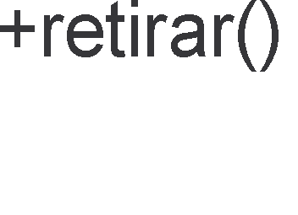

 

Asociación unidireccional

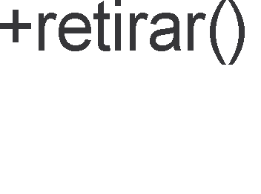

 

Asociación bidireccional



equivale a



class Cuenta

{

private Dinero balance;

public void ingresar (Dinero cantidad)

{

balance += cantidad;

}

public void retirar (Dinero cantidad)

{

balance -= cantidad;

}

public Dinero getSaldo ()

{

return balance;

}

}

Hemos supuesto que Dinero es un tipo de dato con el que se pueden hacer operaciones aritméticas y hemos añadido un método adicional que nos permite comprobar el saldo de una cuenta.





viene a ser lo mismo que



|  |
| --- |
|  |
|  |
|  |

con la salvedad de

que el enlace bidireccional hemos de mantenerlo nosotros

public class Cuenta

{

…

private Cliente titular;

…

}

public class Cliente

{

…

private Cuenta cuenta[];

…

}

Un cliente puede tener varias cuentas, por lo que en la clase cliente hemos de mantener un conjunto de cuentas (un vector en este caso).

## Multiplicidad de las asociaciones

La multiplicidad de una asociación determina

cuántos objetos de cada tipo intervienen en la relación:

El número de instancias de una clase que se relacionan con UNA instancia de la otra clase.

* Cada asociación tiene dos multiplicidades (una para cada extremo de la relación).
* Para especificar la multiplicidad de una asociación hay que indicar la multiplicidad mínima y la multiplicidad máxima (mínima..máxima)

|  |  |
| --- | --- |
| **Multiplicidad** | **Significado** |
| 1 | Uno y sólo uno |
| 0..1 | Cero o uno |
| N..M | Desde N hasta M |
| * | Cero o varios |
| 0..* | Cero o varios |
| 1..* | Uno o varios (al menos uno) |

* Cuando la multiplicidad mínima es 0, la relación es opcional.
* Una multiplicidad mínima mayor o igual que 1 establece una relación obligatoria.

|  |  |  |
| --- | --- | --- |
| **Director** | dirige | **Departamento** |
| 1 0..1 |



Todo departamento tiene un director.

Un profesor puede dirigir un departamento.



Todo profesor pertenece a un departamento.

A un departamento pueden pertenecer varios profesores.



## Relación opcional Relación obligatoria

Un cliente puede o no Una cuenta ha de tener

ser titular de una cuenta un titular como mínimo

## Relaciones involutivas

Cuando la misma clase aparece en los dos extremos de la asociación.



**Agregación y composición**

Casos particulares de asociaciones: Relación entre un todo y sus partes

Gráficamente, se muestran como asociaciones con un rombo en uno de los extremos.

## Agregación

Las partes pueden formar parte de distintos agregados.





|  |
| --- |
|  |
|  |
|  |

## Composición

Agregación disjunta y estricta:

Las partes sólo existen asociadas al compuesto (sólo se accede a ellas a través del compuesto)





|  |
| --- |
|  |
|  |
|  |

|  |
| --- |
|  |
|  |
|  |



1. **Dependencia (relación de uso)**

Relación (más débil que una asociación) que muestra la relación entre un cliente y el proveedor de un servicio usado por el cliente.

* + Cliente es el objeto que solicita un servicio.
  + Servidor es el objeto que provee el servicio solicitado.

Gráficamente, la dependencia se muestra como una línea discontinua con una punta de flecha que apunta del cliente al proveedor.

*Ejemplo*

Resolución de una ecuación de segundo grado

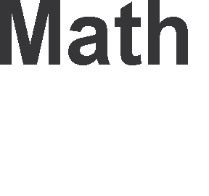

*x*   *b* 

*b*2  4*ac*

2*a*

Para resolver una ecuación de segundo grado hemos de recurrir a la función sqrt de la clase Math

para calcular una raíz cuadrada.

NOTA:

La clase Math es una clase “degenerada” que no tiene estado. Es, simplemente, una colección de funciones de cálculo matemático.

1. **Herencia (generalización y especialización)**

La relación entre una superclase y sus subclases

Objetos de distintas clases pueden tener atributos similares y exhibir comportamientos parecidos (p.ej. animales, mamíferos…).



public class Empleado

{

...

}

public class Profesor extends Empleado

{

...

}

public class PAS extends Empleado

{

...

}

La noción de clase está próxima a la de conjunto:

Generalización y especialización expresan relaciones de inclusión entre conjuntos.

|  |
| --- |
|  |
|  |
|  |

*Instancias:* **coches**  **vehículos**



* + Todo coche es un vehículo.
  + Algunos vehículos son coches.

*Propiedades:* **propiedades(coches)**  **propiedades(vehículos)**

* + Un coche tiene todas las propiedades de un vehículo.
  + Algunas propiedades del coche no las tienen todos los vehículos.

## Jerarquías de clases

|  |
| --- |
|  |
|  |
|  |

**Las clases se organizan**



## en una estructura jerárquica formando una taxonomía.

* + El comportamiento de una categoría más general es aplicable a una categoría particular.
  + Las subclases heredan características de las clases de las que se derivan y añaden características específicas que las diferencian.

En el diagrama de clases,

los atributos, métodos y relaciones de una clase se muestran en el nivel más alto de la jerarquía en el que son aplicables.